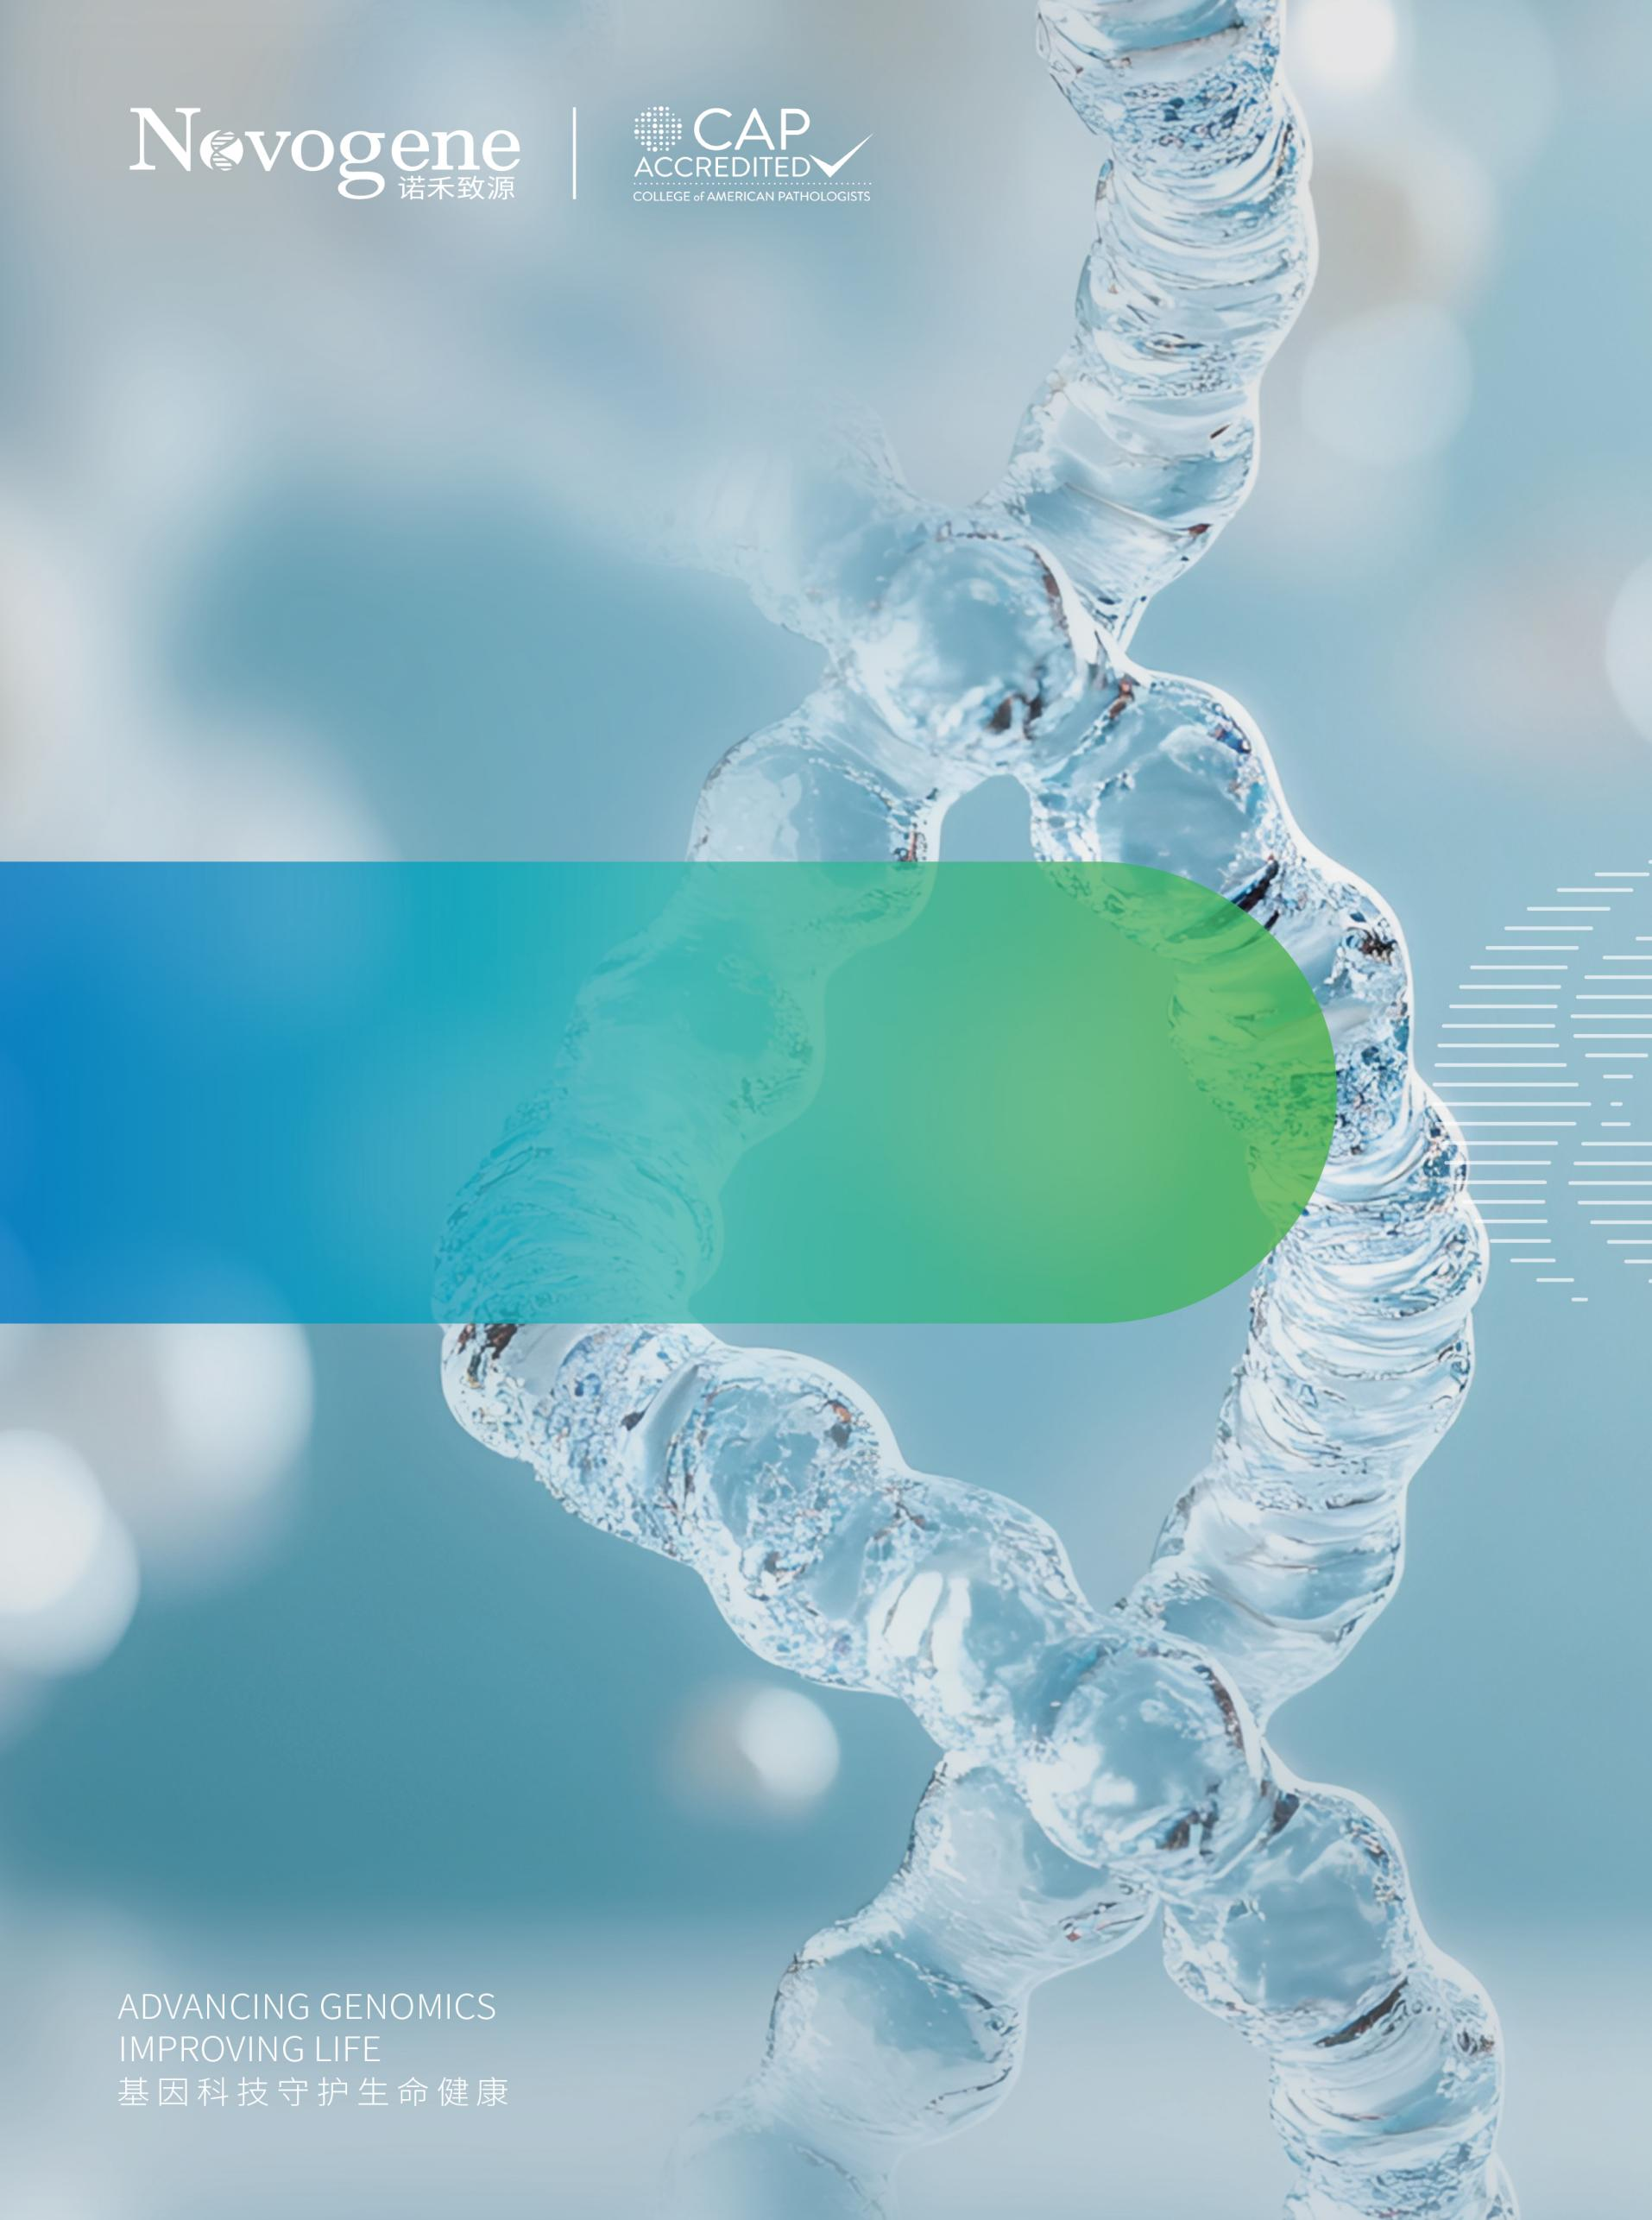
肿瘤个性化诊疗指导
BRAF_V600E基因检测报告
基因检测报告

- 患者信息：
姓名：{{ client }} | 送检医院：{{ hospital }} | 样本条码：{{ subbarcode }}
性别：{{ sex }} | 送检科室：{{ locationname }} | 样本编号：{{ subbarcode }}
年龄：{{ age }} | 订单编号：- | 门诊/住院号：{{ room }}
联系电话：{{ patient_phone }} | 标本类型：{{ specimentype }} | 接收时间：{{ receiveddate }}
临床诊断：{{ diseaseName }}
- 检测项目：BRAF V600E 基因检测
- 检测方法：PCR测序法
- 质量控制：
核酸提取与质量控制 | ☑ | 通过 | □ | 不通过
- 检测结果：
{%if detectionMutationStr ==‘未检测到下列突变’%}{{ detectionMutationStr }}{%else%}{{ detectionMutationStr }}{%endif%}
基因 | 变异类型 | 检测结果
BRAF | V600E | {{ “BRAF V600E” | detectionMutation() }}
{% if testedby == “1” %}

检测人： |      | 复核人：
日 期： | {{ reportdate }} | 日 期： | {{ reportdate }}
{% endif %}{% if testedby == “2” %}

检测人： |  | 复核人：
日 期： | {{ reportdate }} | 日 期： | {{ reportdate }}
{% endif %}

附录
基因说明：BRAF基因位于染色体7q34，编码67~99kDa的丝氨酸/苏氨酸激酶，有3个保守结构域，CR1、CR2和激酶域CR3。
信号通路说明：该蛋白质通过调节MAPK/ERK的信号传导途径，从而影响细胞分裂、分化和分泌的作用。
突变说明：BRAF V600E位于BRAF蛋白激酶结构域的激活区域[UniProt.org]。V600E导致BRAF激酶活性增加，激活下游信号传导[PMID: 15035987]。
潜在受益药物研究信息：
达拉非尼（Dabrafenib）是一种激酶抑制剂，FDA批准联合曲美替尼用于治疗 BRAF V600E突变的转移性非小细胞肺癌（NSCLC）（使用限制：达拉非尼不用于治疗BRAF野生型黑色素瘤、BRAF野生型NSCLC或BRAF野生型ATC患者）。NMPA批准联合曲美替尼用于治疗BRAF V600突变阳性转移性非小细胞肺癌（NSCLC）。
达拉非尼（Dabrafenib）是一种激酶抑制剂，FDA批准联合曲美替尼用于治疗BRAF V600E突变的不可切除或转移性实体瘤的成人和6岁及以上儿童患者，这些患者在之前的治疗后进展，没有满意的替代治疗方案（使用限制：因为已知的BRAF抑制的内在耐药性，达拉非尼不用于结直肠癌患者的治疗。达拉非尼不用于野生型BRAF实体瘤的治疗）。
潜在耐药研究信息：
克唑替尼：ROS1阳性非小细胞肺癌患者血浆分子分析的研究中，分析了18例克唑替尼获得性耐药非小细胞肺癌患者的血浆，2例克唑替尼治疗后的血浆标本中出现可能与ROS1不依赖的抗性有关的基因改变（BRAF V600E和PIK3CA E545K各1例）[PMID: 30664990]。
阿法替尼：在肺腺癌中，已知BRAF V600E突变可导致对第1代和第3代EGFR-TKI获得性耐药。一项研究分析了20例对阿法替尼获得耐药的晚期肺腺癌患者的数据，该研究检测了在阿法替尼治疗前和治疗后的样本中EGFR T790M、C797S、BRAF V600E和MET扩增的情况。结果显示阿法替尼治疗过程中1例疾病进展（PD）患者检测到BRAF V600E突变[PMID: 30550608]。
奥希替尼：一位42岁男性被诊断左肺腺癌，携带EGFR敏感突变，在经过一系列治疗（包括培美曲塞+顺铂，吉非替尼和厄洛替尼，吉西他滨）后疾病进展，检出T790M，接受奥希替尼治疗，有部分反应，反应持续13个月后，随后发生疾病进展，基因检测发现新的突变BRAF V600E[PMID: 27923714]。研究报道，2例EGFR外显子19缺失和T790M突变的患者使用奥希替尼治疗，在疾病进展时获得BRAF V600E突变[PMID: 32534795]。一例携带EGFR 19del的肺腺癌患者一线使用吉非替尼进展后检出T790M突变，使用奥希替尼一年后再次进展，检出BRAF V600E突变，在达拉非尼+曲美替尼+奥希替尼的治疗下实现了长期的疾病控制[PMID: 31558239]。

广州诺禾医学检验实验室
广州市黄埔区开源大道11号C6栋702室

上海诺禾医学检验实验室
上海市闵行区绿洲环路396弄9号201室

天津诺禾医学检验实验室
天津市武清区创业总部基地B07

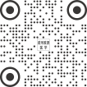
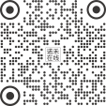
、 {{ summaryOfRresults.binary | ci(35.4,35.4) }}
诺禾医学 诺禾在线 扫码认证
www.novogene.com

中国 · 美国 · 英国 · 新加坡 · 荷兰 · 日本
China · USA · UK · Singapore · Netherlands · Japan

